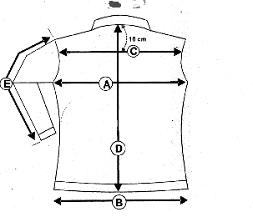VESTE SOFIA
F

G

 | VESTE sofia | XS | S | M | L |  | XL |  |  | XXL
A | LARGEUR POITRINE | 52 | 54 | 56 | 58 | 60 |  | 62
D | LONGUEUR DOS | 61.5 | 62 | 62.5 | 63 | 63.5 |  | 64
E | LONGUEUR MANCHES | 64 | 64 | 64.5 | 65 | 65 |  | 65
F | LONGUEUR EPAULE A EPAULE | 41,5 | 43 | 44,5 | 46 | 47,5 |  | 49
G | LARGEUR BAS | 52 | 54 | 56 | 58 | 60 |  | 62

Descriptif produit:

